Урок 5. Настройка сети в Linux. Работа с IPtables
Задание
1) Настроить статическую конфигурацию (без DHCP) в Ubuntu через ip и netplan.
Настроить IP, маршрут по умолчанию и DNS-сервера (1.1.1.1 и 8.8.8.8).
Проверить работоспособность сети.
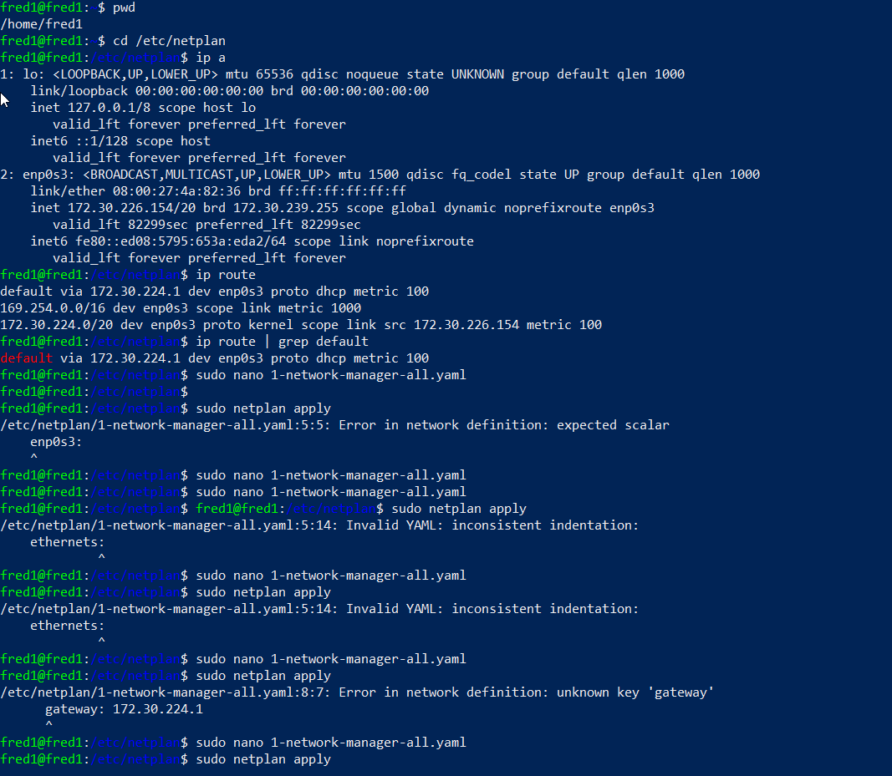
1. старый вариант
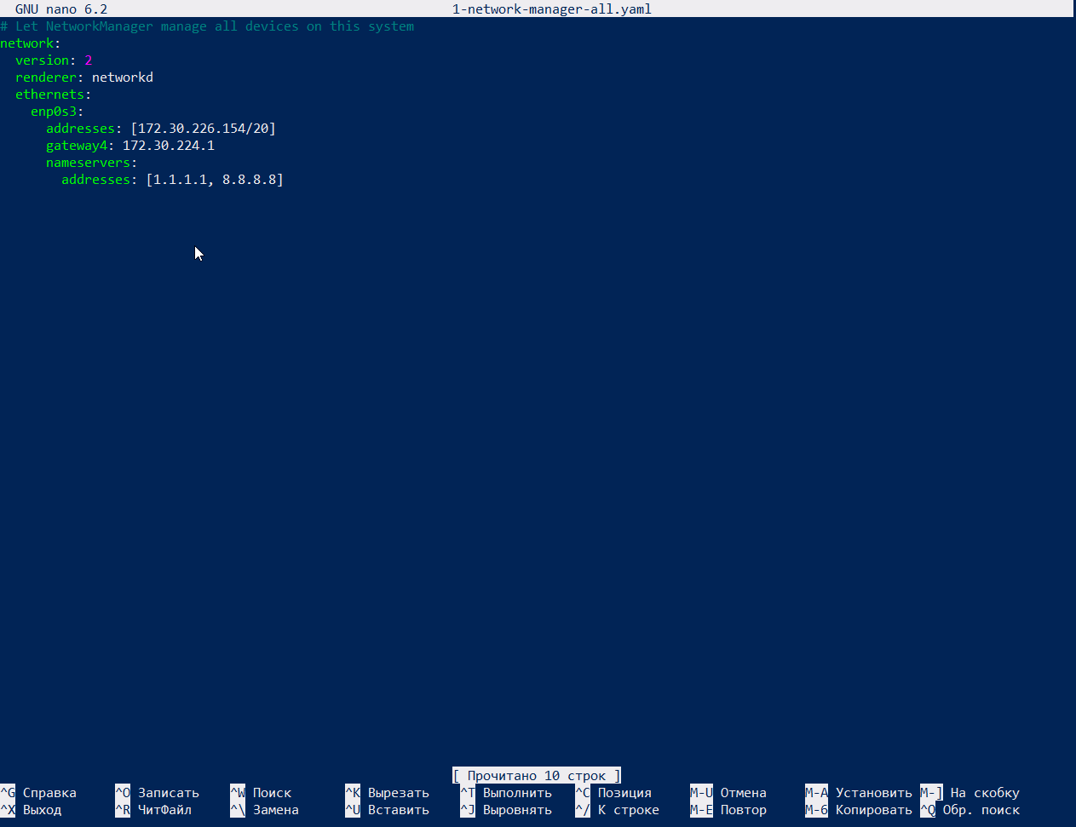

2. новый вариант
network:
version: 2
renderer: networkd
ethernets:
enp0s3: # имя интерфейса
addresses: [172.30.226.154/20] # статический IP и маску подсети
routes:
- to: default #0.0.0.0/0
via: 172.30.224.1 # IP шлюза (маршрута по умолчанию)
nameservers:
addresses: [1.1.1.1, 8.8.8.8] # DNS-серверы

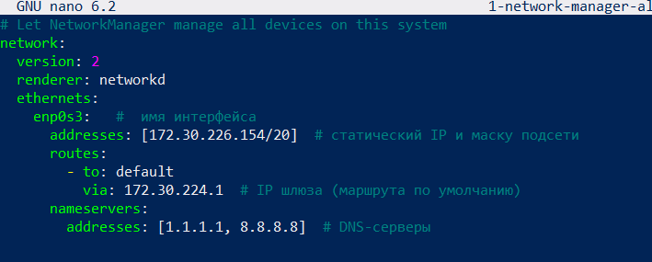

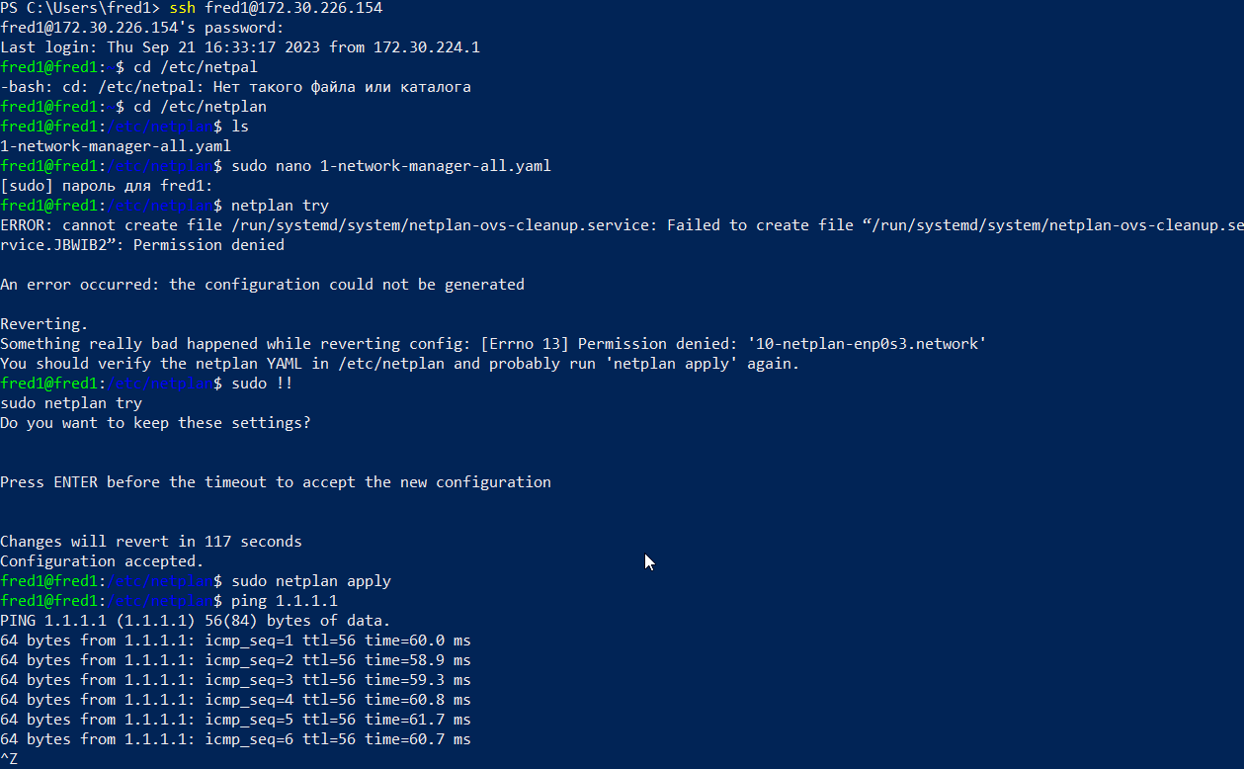

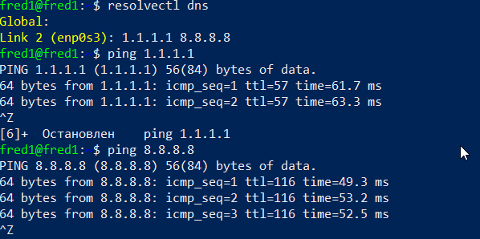

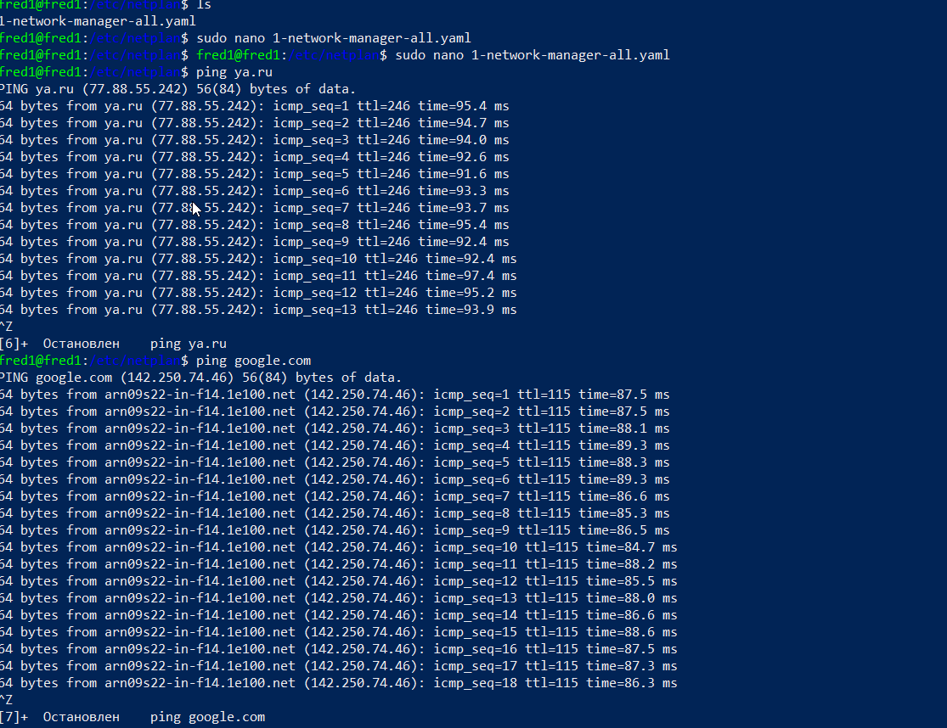

2) Настроить правила iptables для доступности сервисов на TCP-портах 22, 80 и 443.
Также сервер должен иметь возможность устанавливать подключения к серверу обновлений.
1 - вариант
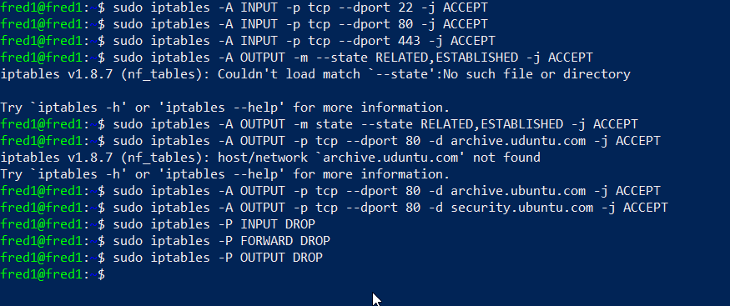

2- вариант , изменил первый
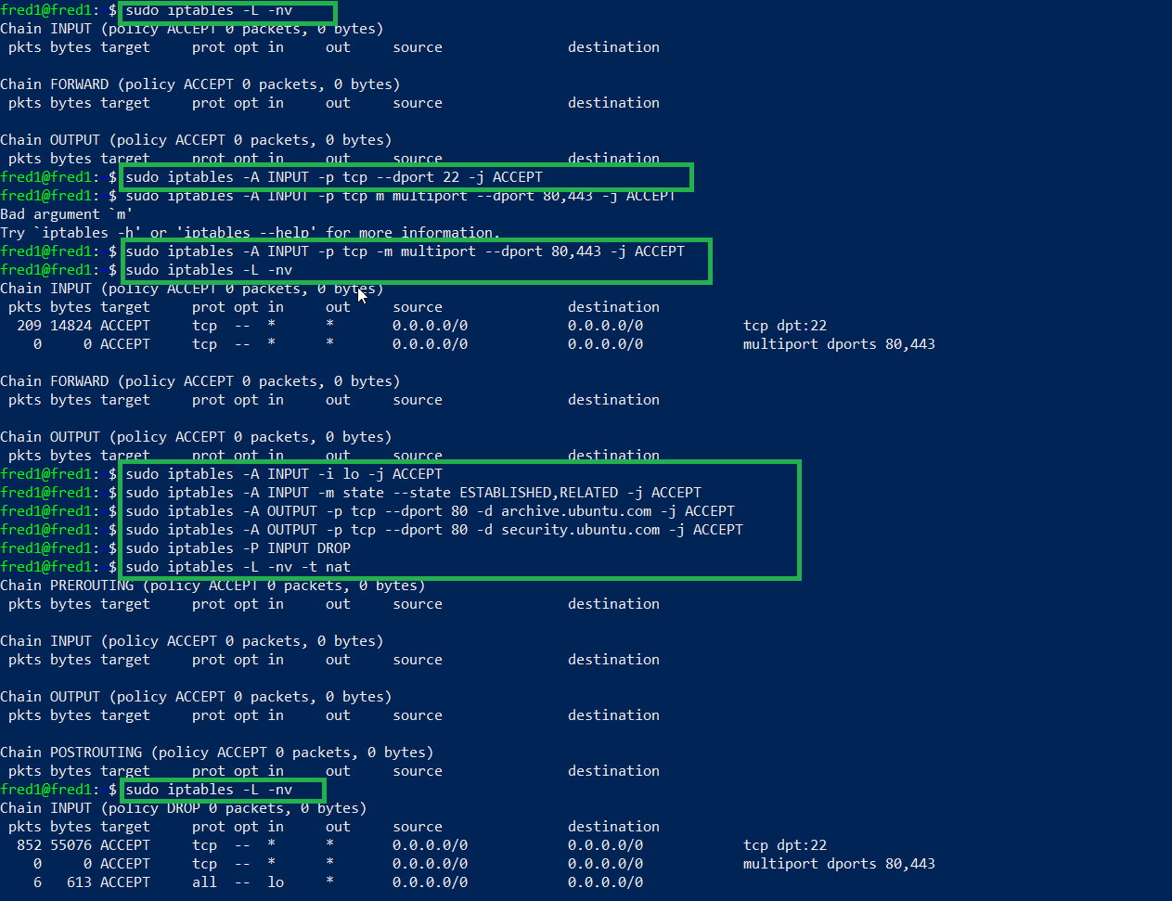
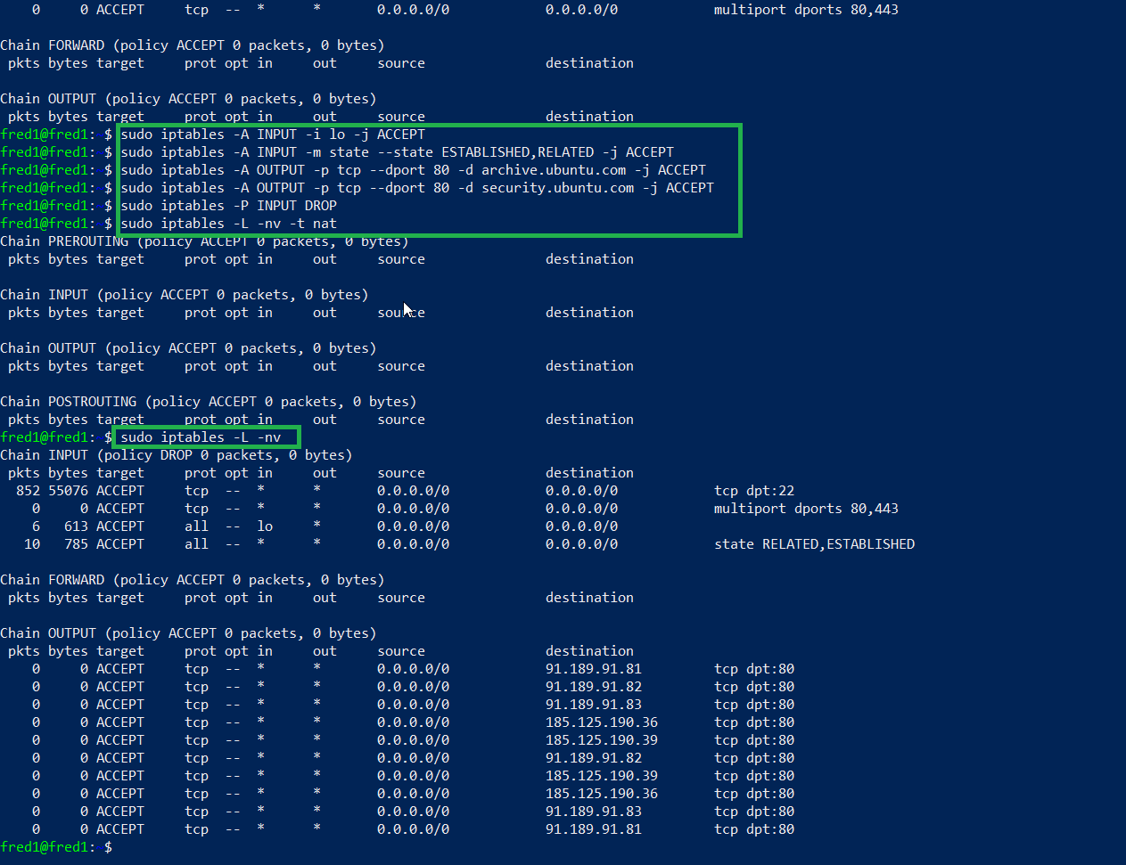

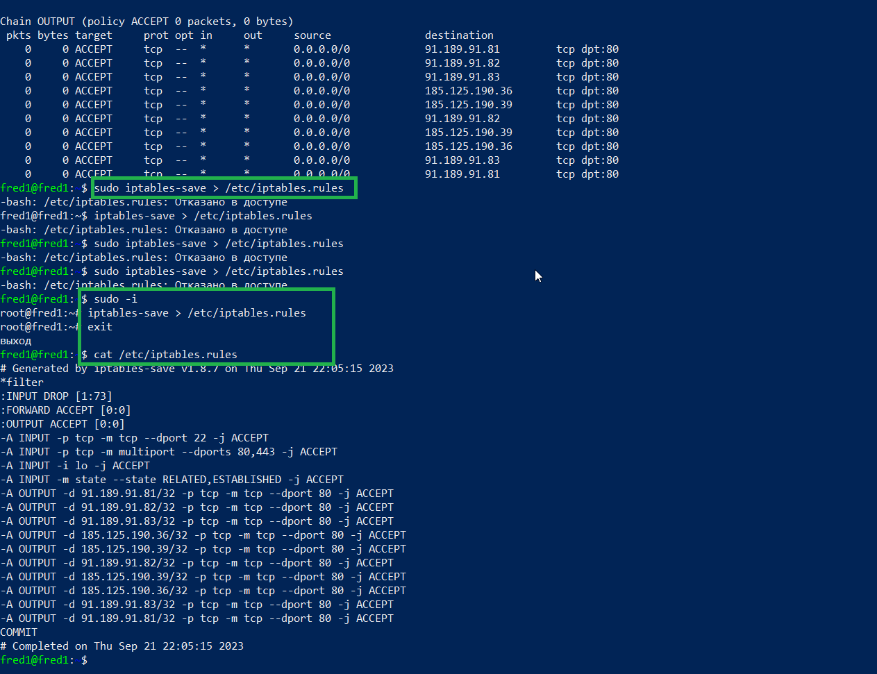
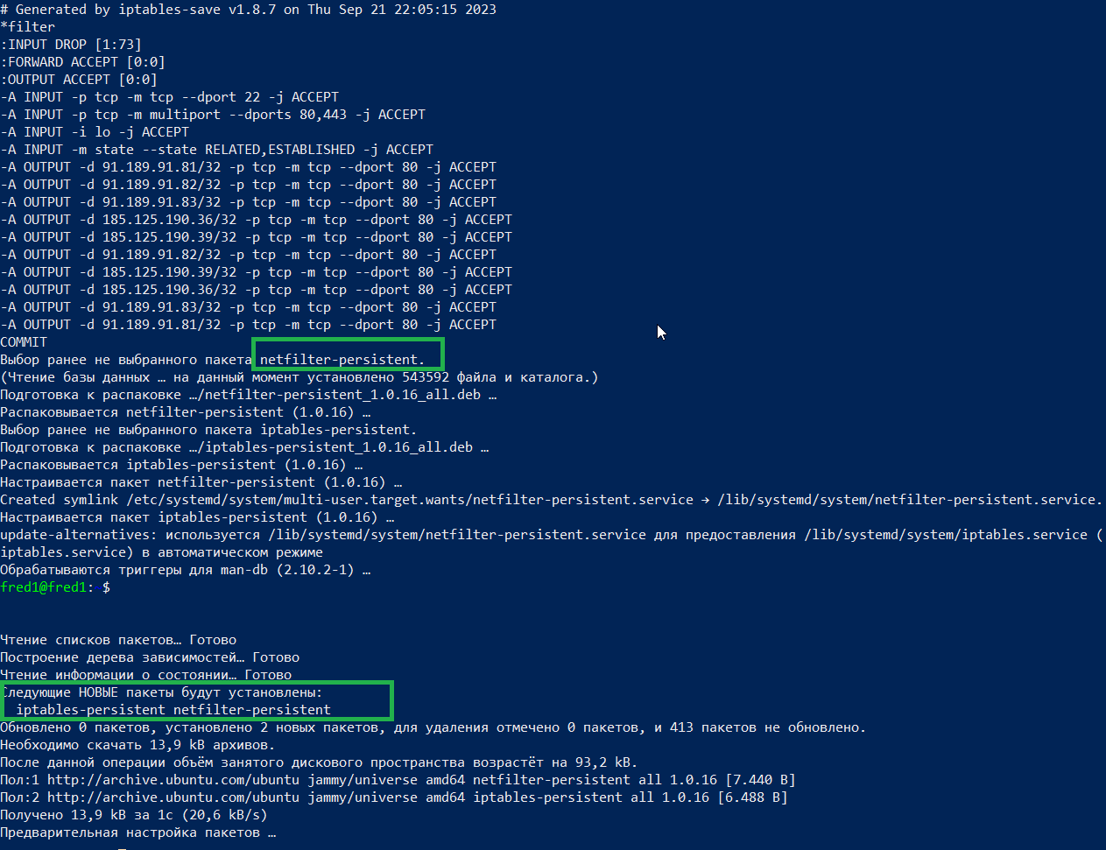

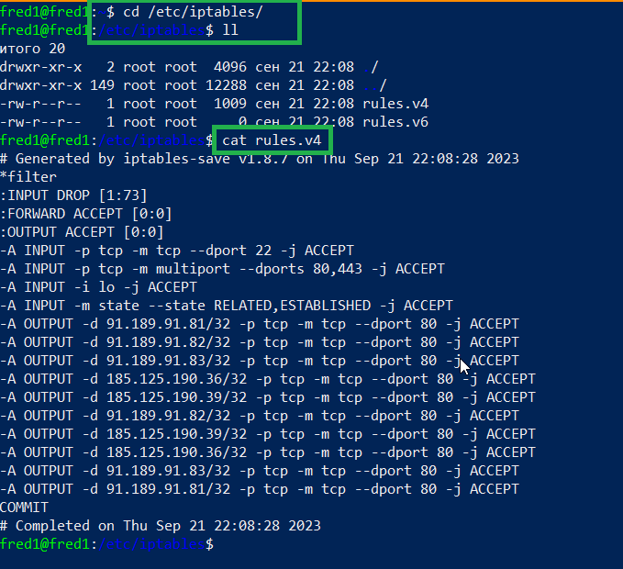

1. Создайте правило для разрешения входящих соединений на портах 22, 80 и 443:
sudo iptables -A INPUT -p tcp --dport 22 -j ACCEPT
sudo iptables -A INPUT -p tcp --dport 80 -j ACCEPT
sudo iptables -A INPUT -p tcp --dport 443 -j ACCEPT

2. Разрешите исходящие соединения:
sudo iptables -A OUTPUT -m state --state RELATED,ESTABLISHED -j ACCEPT

3.Запретите все остальные входящие и исходящие соединения:
sudo iptables -P INPUT DROP
# sudo iptables -P FORWARD DROP
# sudo iptables -P OUTPUT DROP

4.Сохраните изменения, чтобы они пережили перезагрузку сервера:
sudo iptables-save > /etc/iptables.rules

5.Активируйте iptables при загрузке сервера:
sudo systemctl enable iptables

6. Запустите iptables:
sudo systemctl start iptables
* 3) Запретить любой входящий трафик с IP 3.4.5.6.
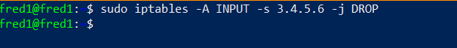

Это правило добавляет запись, которая блокирует весь входящий трафик с IP-адреса 3.4.5.6. -s указывает на исходный IP-адрес, и -j DROP указывает, что все пакеты с этого IP будут отбрасываться.

* 4) Запросы на порт 8090 перенаправлять на порт 80 (на этом же сервере).
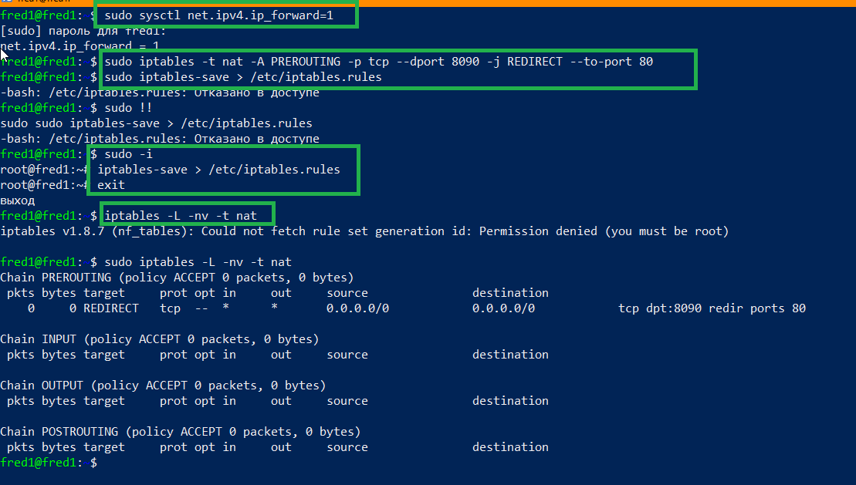

Включите маскирование (NAT) для IPv4, если оно ещё не включено. Это позволит перенаправлять трафик:
sudo sysctl net.ipv4.ip_forward=1
Чтобы сделать это изменение постоянным, отредактируйте файл /etc/sysctl.conf и установите значение net.ipv4.ip_forward в 1.
- Добавьте правило iptables для перенаправления трафика с порта 8090 на порт 80:
sudo iptables -t nat -A PREROUTING -p tcp --dport 8090 -j REDIRECT --to-port 80
Это правило перенаправит все входящие TCP-запросы на порт 8090 на порт 80.
- Сохраните изменения, чтобы они пережили перезагрузку сервера:
sudo iptables-save > /etc/iptables.rules
- Активируйте iptables при загрузке сервера:
sudo systemctl enable iptables
- Запустите iptables:
sudo systemctl start iptables
Теперь запросы на порт 8090 будут перенаправляться на порт 80 на том же сервере.

* 5) Разрешить подключение по SSH только из сети 192.168.0.0/24.

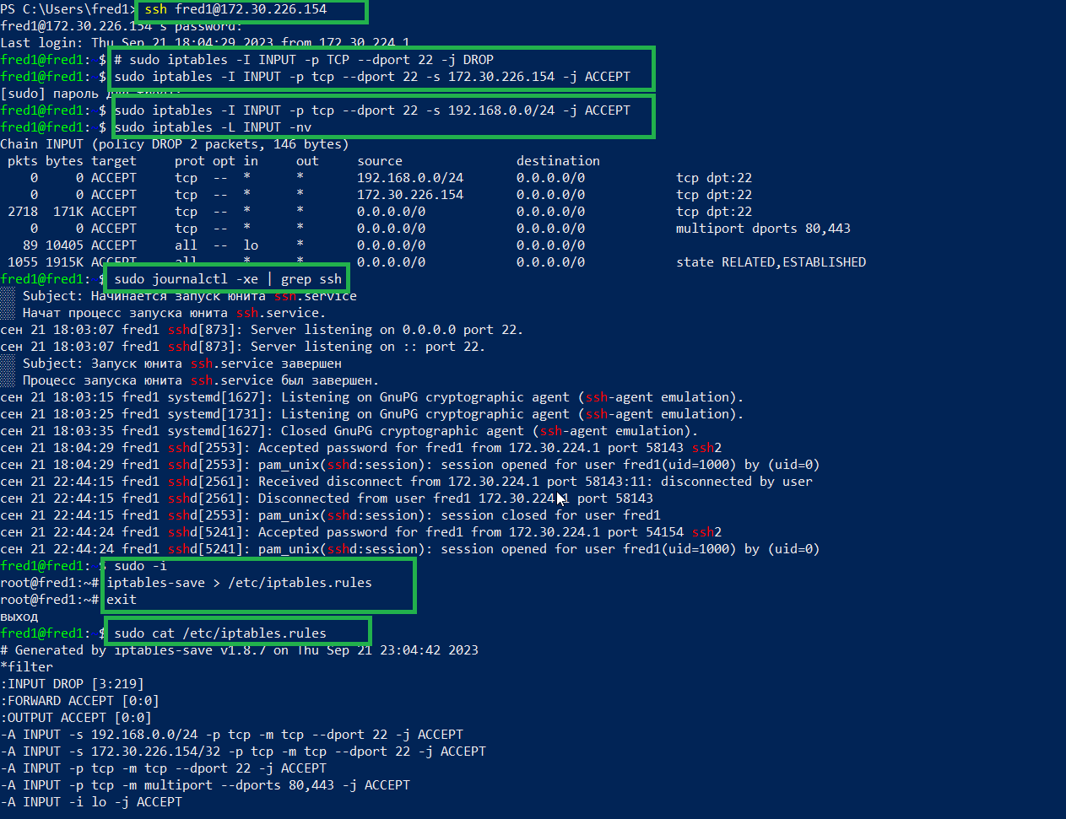

1. # sudo iptables -I INPUT -p TCP --dport 22 -j DROP
2. sudo iptables -I INPUT -p tcp --dport 22 -s 172.30.226.154 -j ACCEPT
3. sudo iptables -I INPUT -p tcp --dport 22 -s 192.168.0.0/24 -j ACCEPT
4. sudo iptables -L INPUT -nv
5. sudo journalctl -xe | grep ssh
6. sudo -i
7. iptables-save > /etc/iptables.rules
8. exit
9. sudo cat /etc/iptables.rules

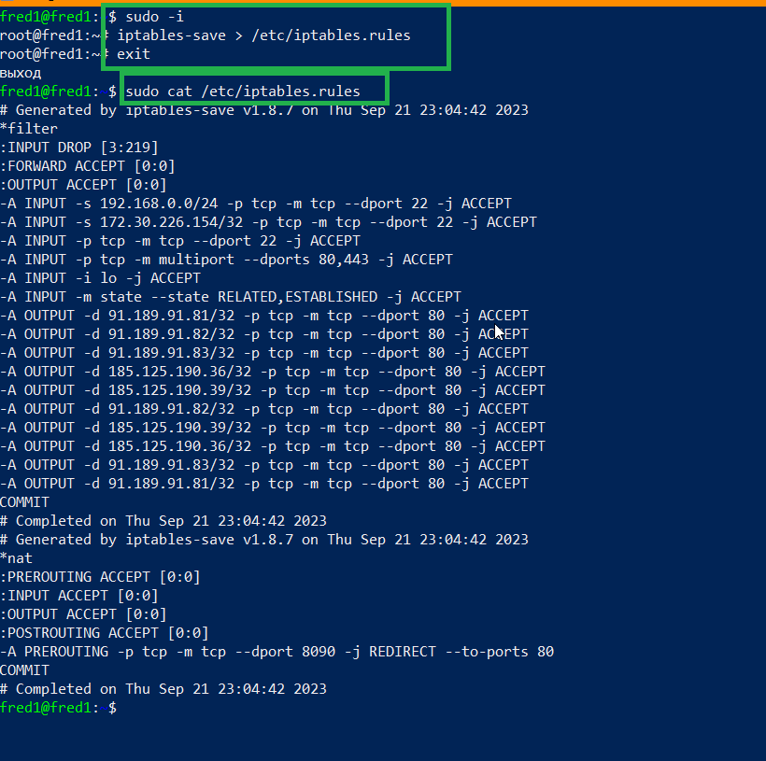

СПАСИБО за ВНИМАНИЕ !)

